Муниципальное бюджетное дошкольное
образовательное учреждение детский сад №47 «Елочка»
г. Улан- Удэ

Отчёт по долгосрочному проекту «Занимательная математика»
Старшая группа №5

Воспитатель: Толстоногова Н.А.

2024-2025

Апрель
Тема: «Счёт до 10»
Цель: Повышение у детей интереса к математике посредством создания условий для исследовательской деятельности, развитие творческих способностей, инициативы, навыков и умений детей.
Задачи:Закрепить количественный счёт, умение соотносить число с количеством предметов. Учить составлять число из двух меньших чисел, упражнять в обратном порядке счёта.

Приложение 1
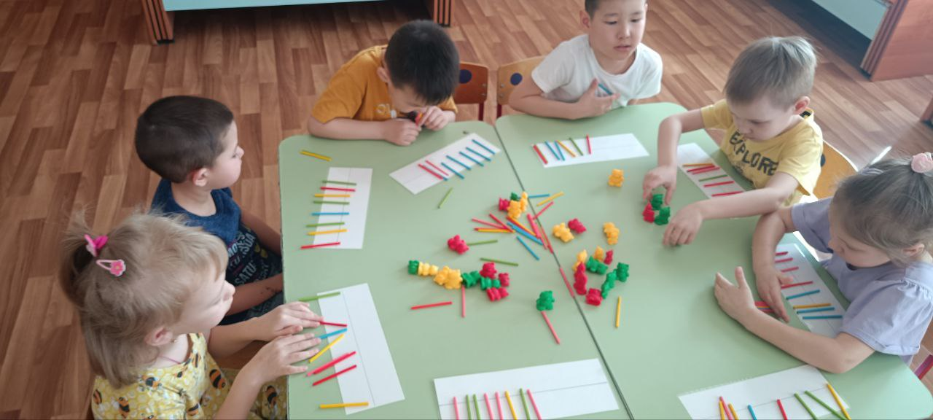
Количественный счёт
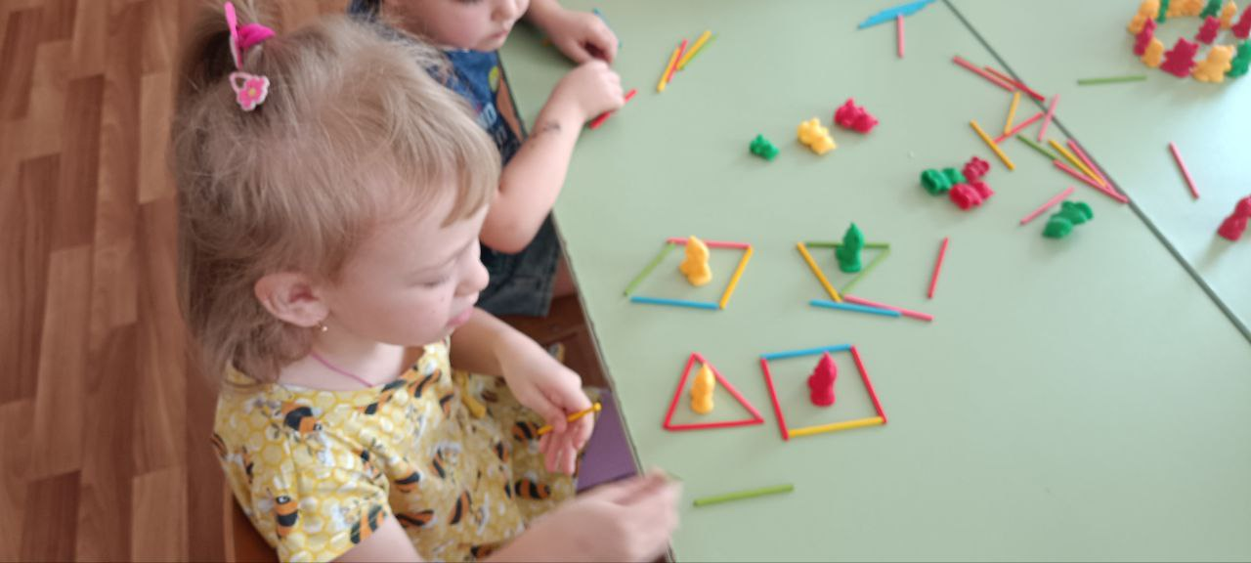
Дидактическая игра «Построй домик»

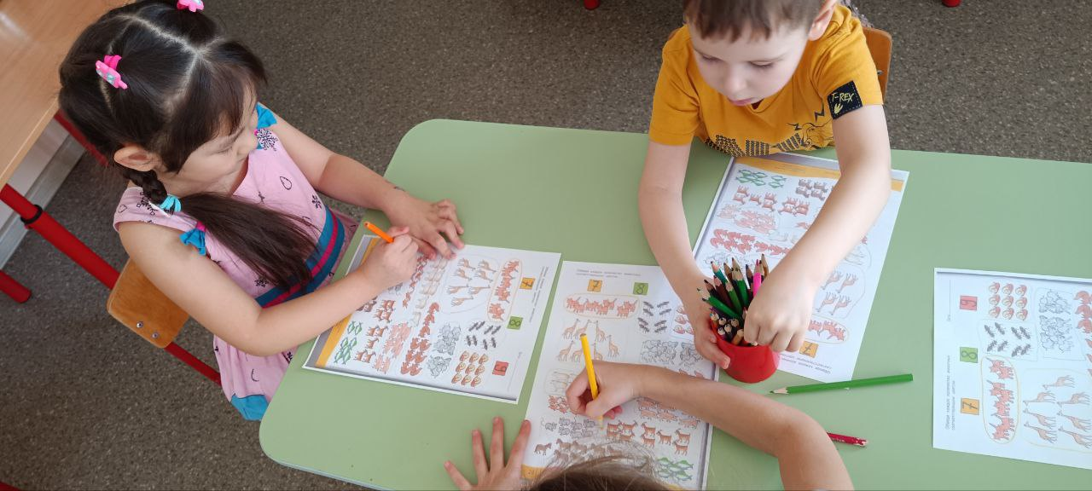
Соотношение числа с количеством

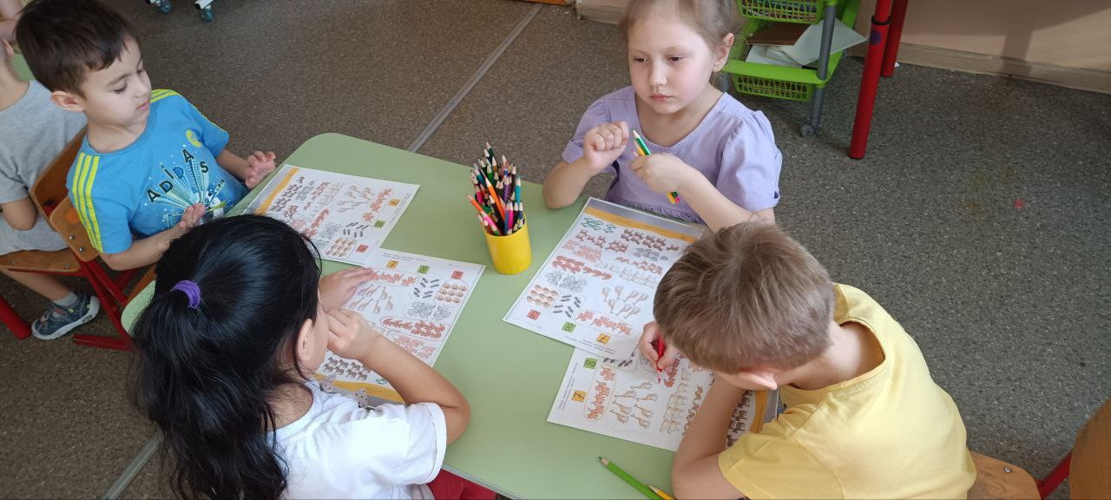

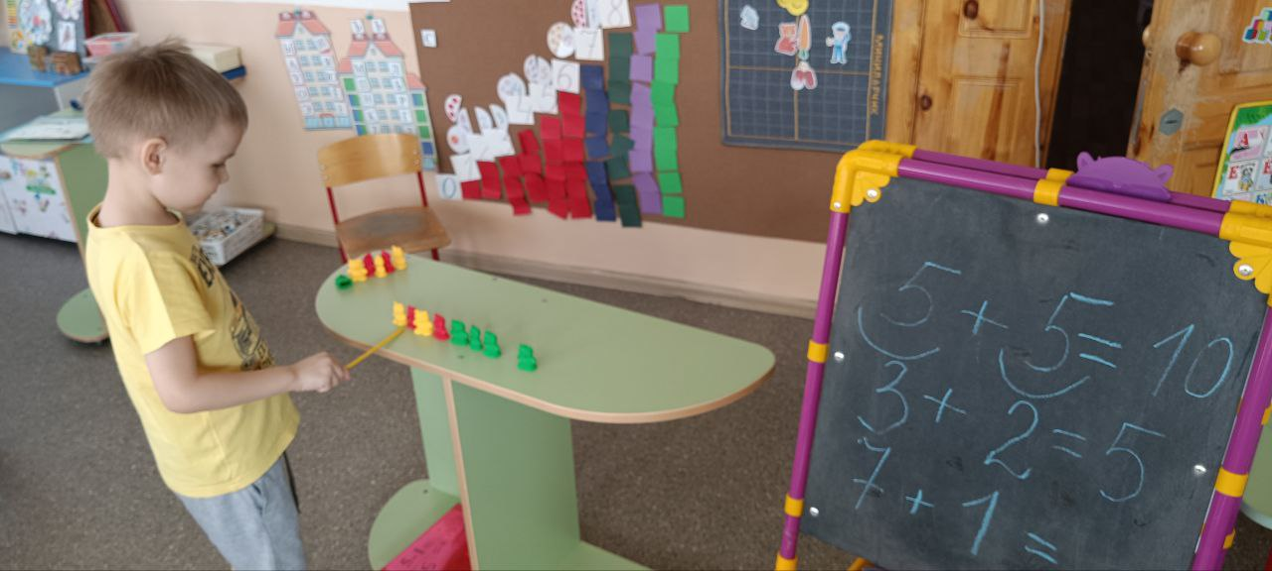
Составление числа из двух меньших

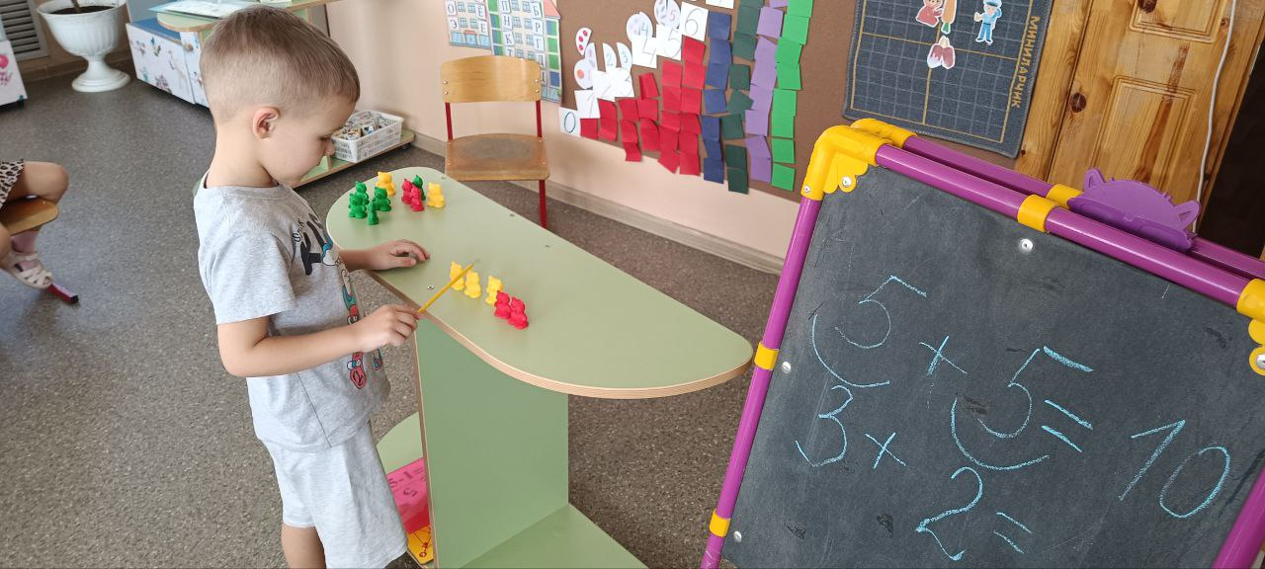
Составление числа из двух меньших
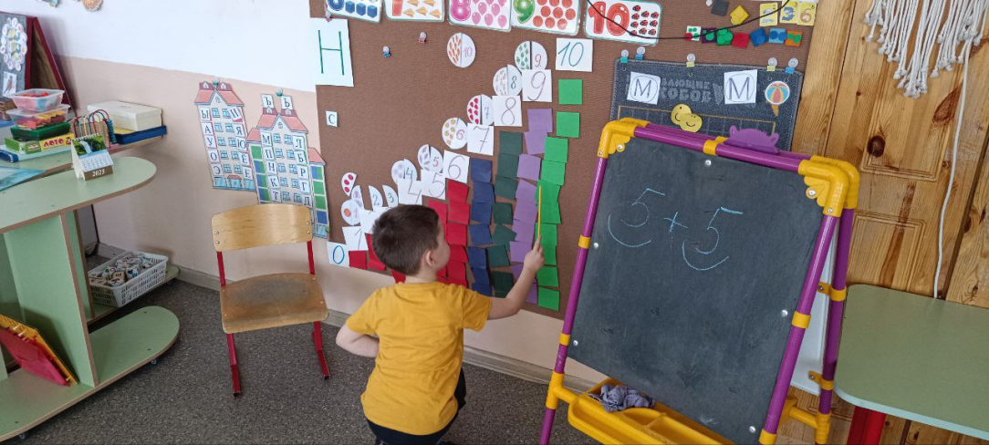
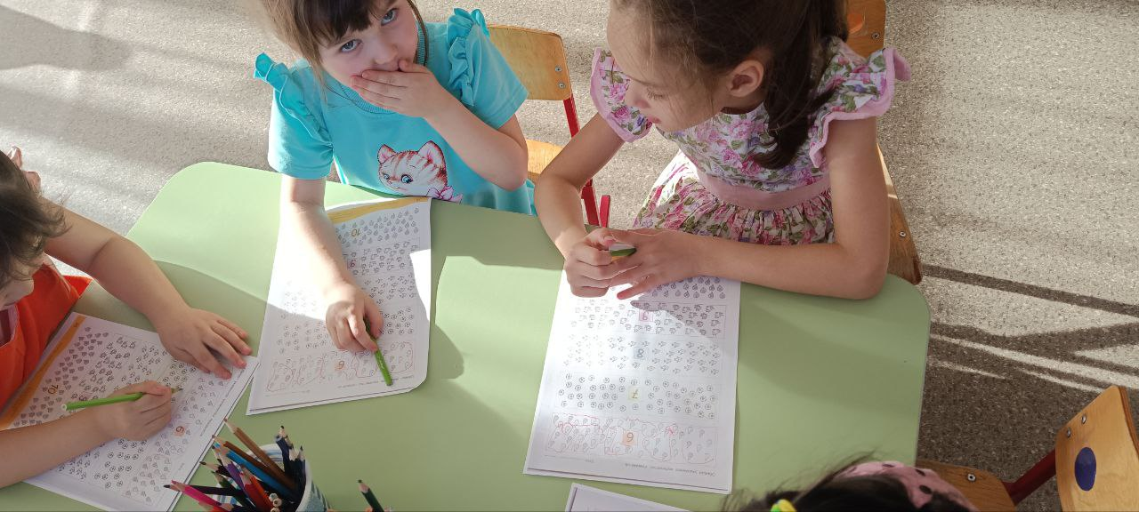
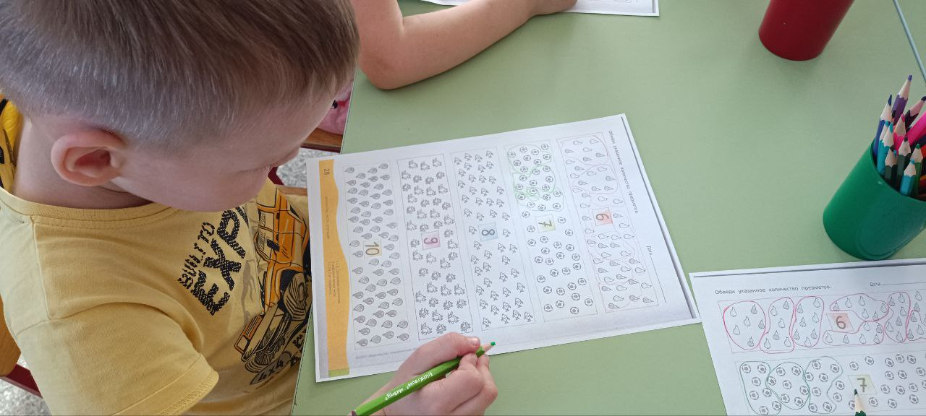
Соотношение числа с количеством

Приложение 2

Конспект занятия по математике в старшей группе по ФГОС «Порядковый счет до 10»

Цель: Создать условия для закрепления порядкового счета до 10.
Задачи:
Образовательная: Совершенствовать навыки количественного и порядкового счета в пределах 10. Умение называть соседей цифр, знание геометрических фигур (круг, овал, квадрат, прямоугольник, треугольник, названий дней недели, времени года, месяцев и их последовательность. Закрепить умение ориентироваться на листе бумаги.
Развивающая: Развивать социальные навыки работать в группе. Развивать логическое мышление, речь, память. Развивать мыслительные операции, внимание, развивать любознательность, доброжелательное отношение друг к другу, учить находить решение и делать выводы.
Воспитательная: Воспитывать умение добиваться поставленных целей, самостоятельность.
Материал:
Цифры, Лист бумаги, цветные карандаши. Геометрические фигуры. Конфета чупа-чупс.
Методические приемы:
Сюрпризный момент; худ. слово; игровые приемы; рисование по точкам; индивидуальная работа; вопросы; использование музыки.
Ход занятия.
Ребята,сегодня у нас необычное занятие. Я приготовила для вас сюрприз, но вы сможете его найти, если пройдете все испытания. Задания будут сложными, но интересными. Выполнив все задания, вы узнаете, какой сюрприз я приготовила.
Вы готовы? Тогда удачи!
1 задание
Ребята, назовите времена года.
Какое время года сейчас? (зима).
Какой месяц сейчас? (февраль).
Сколько месяцев в году? (12).
Назовите по порядку.
Назовите зимние месяцы.
2 Задание
А сколько дней в неделе? (семь).
- Какой день сегодня?
- Назовите по порядку дни недели.
- Какие части суток вы знаете?
- Назовите по порядку части суток.
Молодцы!
3 задание:
Перед вами карандаши и бумага. Приготовьтесь слушать задание и рисовать (Графический диктант):
• в левом верхнем углу нарисуйте красный треугольник;
• в правом нижнем углу нарисуйте зеленый квадрат;
• в центре нарисуйте черный овал;
• в левом нижнем углу нарисуйте синий прямоугольник;
• в правом верхнем углу нарисуйте желтый круг.
А сейчас проверим.
Какую геометрическую фигуру нарисовал Миша в правом нижнем углу.
Где нарисовала Аня желтый круг?
В каком углу Роман нарисовал овал?
4 задание
Игра «Назови соседей».
У вас на столе лежат цифры, их надо сложить по порядку от 1 до 10.(самостоятельная работа) Все правильно сложили? Давайте проверим. (Порядковый счет)
Теперь посчитаем в обратном порядке.
Назовите цифру, которая стоит перед цифрой 6, 8, 10? (5, 7, 9.)
Назовите соседей цифр 4, 6, 9? (3 – 5, 5 – 7, 8 – 10.)
Молодцы, все сделали правильно!
Динамическая пауза. (музыка Е. Железновой)
Домик маленький на елке,
Дом для пчел, а где же пчелки?
Надо в дом постучать 1, 2, 3, 4, 5.
Я стучу, стучу по елке
Где же, где же эти пчелки
Стали вдруг вылетать 1, 2, 3, 4, 5.
Присаживаемся на свои места.
5 задание:
Возьмите лист бумаги, скажите, что там изображено? (не понятно)
А чтобы точно узнать, нужно соединить точки (геометрические фигуры).
А еще какие геометрические фигуры знаете? (ромб, трапеция).
6 задание:
Сейчас будем решать задачи. Слушайте внимательно.
1)«Семь малюсеньких котят, что дают им – все едят, а один сметаны просит. Сколько же котяток?» (восемь).
Как получилось число 8? (к семи прибавить один будет восемь).
2) «Четыре овечки на травке лежали,
Потом две овечки домой убежали.
А ну-ка, скажите скорей:
Сколько овечек теперь?» (две).
(четыре минус два равняется двум).
3) Ветер дунул, лист сорвал.
И ещё один упал.
А потом упало пять.
Кто их может сосчитать?
Как получилось число 7?
4) Ёжик по грибы пошёл,
Десять рыжиков нашёл.
Восемь положил в корзинку
Остальные же - на спинку.
Сколько рыжиков везёшь
На своих иголках, ёж?
(как получили число 2)
5) Все мы знаем сказку «Репка»,
Все умеем мы считать.
Мы попробуем, ребята,
Всех героев вам назвать:
Внучка, Жучка, кошка, мышка,
Дед и бабушка при нём.
Ну, попробуйте, ребята
Всех назвать одним числом.
(какое действие нужно для этого сделать)
7 задание
«Поставь нужный знак» >; <; = (работа у доски).
3 5; 6 4; 7 7.
Динамическая пауза «Пяточка носочек»
6 задание:
Логические задачки:
1) Сколько грибов можно вырастить из семян подсолнуха?
2) На столе лежат два апельсина и один банан. Сколько овощей лежат на столе?
3) У бабушки Даши внучка Маша, кот Пушок, собака Дружок. Сколько у бабушки внуков?
4) Ну-ка, сколько всех ребят на горе катается? Трое в саночках сидят, один дожидается.
7 задание:
Игра «Загадки - отгадки».
Три вершины,
Три угла,
Три сторонки –
Кто же я? Треугольник.
Нет углов у меня
И похож на блюдце я,
На тарелку и на крышку,
На кольцо, на колесо.
Кто же я такой, друзья?
Назовите вы меня! Круг.
Он похожий на яйцо
Или на твое лицо.
Вот такая есть окружность -
Очень странная наружность:
Круг приплюснутым стал.
Получился вдруг…. (овал).
Растянули мы квадрат
И представили на взгляд,
На кого он стал похожим
Или с чем-то очень схожим?
Не кирпич, не треугольник -
Стал квадрат… (прямоугольник)
Я фигура – хоть куда,
Очень ровная всегда,
Все углы во мне равны
И четыре стороны.
Кубик – мой любимый брат,
Потому что я…. (квадрат).
8 задание:
Ребята, помогите мне пожалуйста раскрасить конфетку цветными карандашами в соответствии с указанными цифрами.
Молодцы! Вы справились с заданиями. Только не понятно где сюрприз. У меня последнее задание осталось, слушайте внимательно.
9 задание:
У вас на листочке нарисована подсказка, послушайте загадку:
«Ах, вы сладкие вкусняшки, что вы прячетесь в бумажки? Не получится, найдут! Вас они и выдают» (конфеты).
Давайте дорисуем конфету.
Теперь вы знаете какой сюрприз вас ждет.
Чтобы найти сюрприз, вы должны сделать 5 шагов вперед, 3 шага направо, и т. д. …
(дети находят сюрприз).
Рефлексия: Вам понравилось искать сюрприз и выполнять задания? Какое задание понравилось больше? (ответы детей).
А мне понравилось, что вы старались, и были очень активны

Дидактическая игра «Сосчитай правильно»
Задача: упражнять в счете предметов по осязанию.
Материал. Карточки с нашитыми на них в ряд пуговицами от 2 до 10.
Ход игры:
Дети встают в круг, руки держат за спиной. Ведущий раздает всем по одной карточке.
По сигналу: «Пошли, пошли» - дети передает друг другу слева направо карточки. По
сигналу «Стоп!» - перестают передавать карточки. Затем ведущий называет числа «5»,
«6», «7» и т. д., а дети, в руках которых карточка с таким же числом пуговиц,
показывают ее.
Правила игры. Считать пуговицы можно только за спиной. Если ребенок ошибся, он
выходит из игры, его место занимает другой ребенок. Игра продолжается.

Дидактическая игра «Подбери предмет к геометрической фигуре»
Задача: формировать умение сопоставлять геометрическую фигуру с формой предмета.
Материал: геометрические фигуры, подборка предметов разной формы.
Ход игры:
Дети стоят полукругом. В центре расположены два столика: на одном - геометрические
формы, на втором - предметы. Воспитатель катит мяч по кругу. Ребенок, к которому
подкатился мяч, выходит, воспитатель называет геометрическую фигуру, ребёнок
находит её и предмет такой же формы. Найденный предмет высоко поднимается: если
он выбран правильно, дети хлопают в ладоши. Игра продолжается, пока все предметы
не подойдут, подобраны к образцам.

Приложение 3

Математический счет для детей. Счет в стихах от 1 до 10.

***
Цифры все легко и просто
Детям выстроить по росту:
Раз, два, три, четыре, пять,
Шесть, семь, восемь, девять!
Вместе учимся считать,
Вместе веселее!
(Емельянова О.)

***
Кот Василий жил у нас,
Он вставал с лежанки в ЧАС.
В ДВА на кухне крал сосиски,
В ТРИ сметану ел из миски,
Он в ЧЕТЫРЕ умывался,
В ПЯТЬ по коврику катался,
В ШЕСТЬ тащил сельдей из кадки,
В СЕМЬ играл с мышами в прятки,
В ВОСЕМЬ хитро щурил глазки,
В ДЕВЯТЬ ел и слушал сказки,
В ДЕСЯТЬ шёл к лежанке спать,
Потому что в ЧАС вставать.

***
Раз, два, три, четыре, пять.
Кошка учится считать.
Потихоньку, понемножку
Прибавляет к мышке кошку.
Получается ответ:
«Кошка — есть, а мышки — нет!»
(Левин В.)

***
Раз, два, три, четыре, пять.
Научились мы считать.
Ну а дальше мы не знаем,
Может, вместе посчитаем?
Шесть – конфеты любим есть,
Семь – мы помогаем всем,
Восемь – мы друзей в беде не бросим.
Девять – учимся на пять,
Десять – кончили считать.

***
Раз, два, три, четыре, пять!
Будем Дашу поздравлять!
В чём причина поздравления,
Чай, конфеты и печенье?
Никаких секретов нет,
Даша быстро даст ответ:
— Посчитав, могу сказать,
Мне сегодня — ровно пять!
(Зубаненко Л.)

